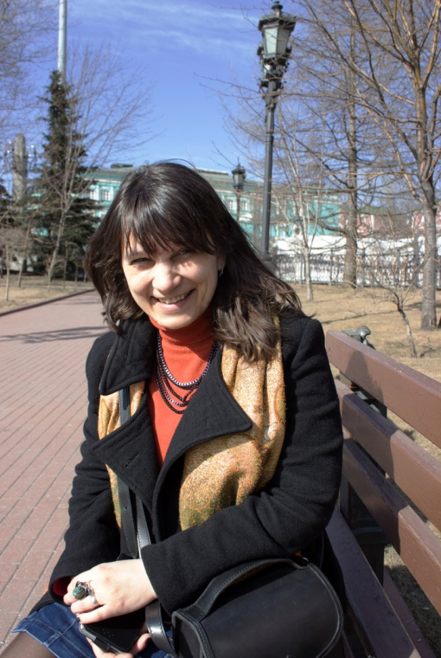
Никитина Наталия Александровна родилась 7 августа 1975 года в г. Таганроге Ростовской области в семье художника. В 2002 году закончила Ростовское художественное училище им. М.Б.Грекова получила квалификацию «Скульптор-исполнитель. Педагог». В 2008 году защитила выпускную квалификационную работу на тему: «Методика обучения скульптуре старших школьников на примере выполнения скульптурной композиции. Материал шамот» в Южном федеральном университете. Присуждена квалификация «Учитель изобразительного искусства по специальности «Изобразительное искусство».
С 2008 года по настоящее время работает в академии архитектуры и искусств Южного федерального университета на кафедре живописи, графики и скульптуры в должности ассистента преподавателя. С 2018 года исполняет обязанности старшего лаборанта.
Наталия Александровна проводит занятия со студентами по дисциплинам: «Живопись и скульптура» ( направление «Архитектура»), «Колористика, живопись и скульптура» (напр. «Дизайн»), «Скульптура» (напр. «Декоративно-прикладное искусство»), «Скульптура и пластическая анатомия» (напр. «Педагогическое образование»).
Принимает активное участие в методической работе кафедры, составлении и корректировке учебной документации и учебных программ. Является автором программы «Скульптура» для направления ДПИ 2018 года набора.
Многократно проходила повышение квалификации:
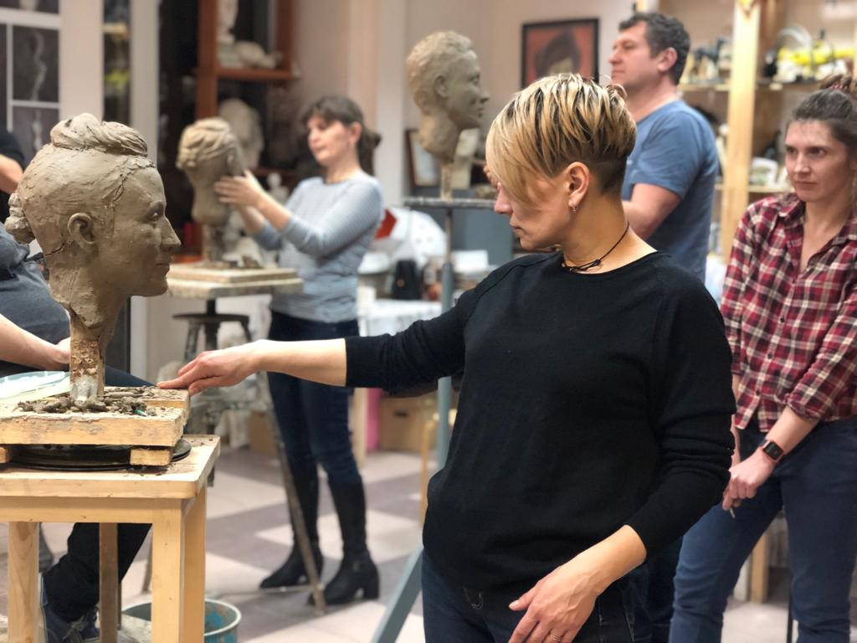
«Проектирование вузовских основных образовательных программ в области архитектуры в соответствии с ФГОС» (2011 г.), «Модернизация высшей школы и современные тенденции в архитектурно-художественной деятельности (2015 г. 2017 г.), «Организация инклюзивного образования. Проектирование индивидуальных образовательных программ для обучающихся инвалидов и и адаптированных образовательных программ СПО и ВО» (2018 г.), «Современная методика преподавания архитектуры и дизайна ( Contemporary Methods of Teching Architekture and Design) (2019 г.), «Разработка и применение онлайн-курсов в образовательном процессе» (2018 г.), «Информационные технологии в архитектурно-художественной деятельности и образовании» (2019 г.)
Проводила мастер классы в рамках недели науки, недели академической мобильности, студенты принимали участие в различных выставках и конкурсах.
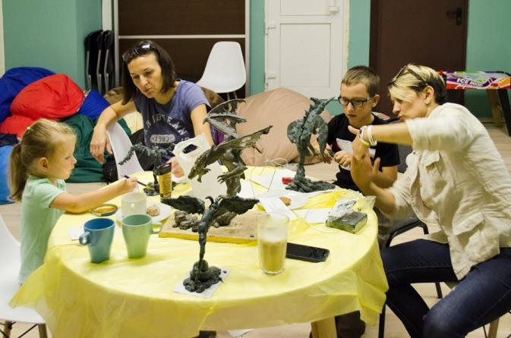
Принимала активное участие в организации дней открытых дверей, приемной компании 2019 года.
Проводит дополнительные занятия по лепке на альтернативных площадках, внося тем самым большой вклад в популяризацию обучения скульптуре в Ростове-на-Дону.
Имеет опыт работы с инклюзивными программами в рамках деятельности вуза.
Круг педагогических и научных интересов Натальи Александровы связан с разработкой новых подходов к преподаванию композиции в скульптуре, поиске ее новых выразительных средств. Программы, составленные при участии Натальи Александровны имеют широкий возрастной диапазон и могут быть использованы как для обучения студентов обучающихся на таких специальностях как «Дизайн», «Скульптура», «Декоративно-прикладное искусство» так и в системе дополнительного образования.
Особенный пласт методической работы Натальи Александровны составляют специально разработанные ей мастер - классы по различным видам скульптуры, адаптированные для разных возрастов и степени профессиональной подготовки. Данные мастер - классы предназначены для развития интереса к профессии скульптора и знакомят всех желающих, в том числе и взрослых, не имеющих специального образования, со спецификой данного вида творчества. Данные разработки могут быть использованы как в процессе подготовки абитуриентов, поступающих в художественные вузы, так и для разработки программ повышения квалификации для учителей изобразительного искусства.

